КОНТРОЛЬНО-СЧЕТНАЯ ПАЛАТА ХАБАРОВСКОГО КРАЯ

МАТЕРИАЛЫ

ОБЩЕГО СОБРАНИЯ
ЧЛЕНОВ СОВЕТА КОНТРОЛЬНО-СЧЕТНЫХ ОРГАНОВ ХАБАРОВСКОГО КРАЯ

29 марта 2021 года

Хабаровск
2021

Оглавление

Обзор вопросов по теме «Нормативы формирования расходов на оплату труда выборных должностных лиц местного самоуправления» 3
Михасько Альбина Леонидовна – начальник финансово-хозяйственного отдела аппарата Контрольно-счетной палаты Хабаровского края
Основные тезисы в сфере осуществления ремонтных работ 6
Андрейчиков Валентин Николаевич – аудитор Контрольно-счетной палаты Хабаровского края
Обзор нарушений, выявляемых в ходе проведения экспертиз (финансово-экономических экспертиз) проектов муниципальных правовых актов 17
Заморкин Артём Викторович – начальник инспекции аппарата Контрольно-счетной палаты Хабаровского края
Роль органов местного самоуправления в реализации региональных проектов, обеспечивающих реализацию национальных проектов и достижение национальных целей, определенных в Указе Президента Российской Федерации от 07.05.2018 № 204 «О национальных целях и стратегических задачах развития Российской Федерации на период до 2024 года» 19
Кизим Елена Александровна – начальник инспекции аппарата Контрольно-счетной палаты Хабаровского края
О квалификации «дробления» закупок 28
Медведева Татьяна Адольфовна – начальник отдела правового, кадрового и организационного обеспечения аппарата Контрольно-счетной палаты Хабаровского края
Обзор типовых нарушений, выявленных при проведении финансово-экономической экспертизы проектов постановлений Правительства Хабаровского края о внесении изменений в действующие государственные программы края 33
Кондратенко Полина Владимировна – инспектор аппарата Контрольно-счетной палаты Хабаровского края

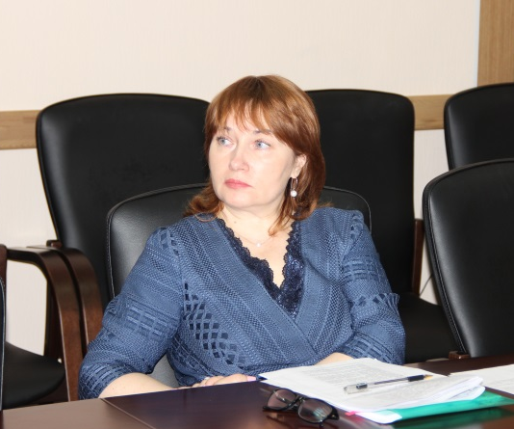
Обзор вопросов по теме «Нормативы формирования расходов на оплату труда выборных должностных лиц местного самоуправления»

Михасько Альбина Леонидовна – начальник финансово-хозяйственного отдела аппарата Контрольно-счетной палаты Хабаровского края

1. Вопрос: Первоначально в 2015 году два поселения района имели численность населения свыше 1 000 человек оклады главам поселений установлены по шкале от 1 000 до 3 000 человек. На сегодняшний день численность населения данных поселений составляет до 1 000 человек. При повышении (индексации) окладов имеют ли право главы этих поселений повышать себе оклады?
Главы поселений избираются на срок не менее 2-х и не более 5 лет (Закон ХК от 25.07.2007 № 131). С главой поселения заключается служебный контракт, в котором прописываются условия оплаты труда: размер должностного оклада, установленный с учетом численности населения поселения, надбавки к должностному окладу и прочие дополнительные выплаты. Если в течение срока полномочий главы поселения численность населения изменяется в меньшую сторону, то оклад остается без изменения (это регулируется: Трудовым кодексом Российской Федерации ст. 135, Постановлением Правительства Хабаровского края от 07.08.2008 № 183-пр, Законом Хабаровского края от 25.07.2007 № 131).
Размеры должностных окладов депутатов, выборных должностных лиц местного самоуправления, осуществляющих свои полномочия на постоянной основе, и муниципальных служащих, применяемые для расчета норматива, увеличиваются (индексируются) в случае принятия решений об увеличении (индексации) размеров должностных окладов лиц, замещающих государственные должности Хабаровского края, и окладов денежного содержания государственных гражданских служащих Хабаровского края и в размерах, не превышающих размеров соответствующего увеличения (индексации) (Постановление Правительства Хабаровского края от 07.08.2008 № 183-пр, п. 6), в связи с чем, индексация окладов главам поселений осуществлена законно.
2. Вопрос: В одном из поселений района оклад главе сельского поселения установлен ниже, чем рекомендуемый оклад в соответствии с Постановлением № 183-пр. При проведении проверки может ли контрольно-счетный орган рекомендовать установить оклад в соответствии с Постановлением № 183-пр?
Нет, не может. Оклады главам муниципальных образований устанавливаются в соответствии с муниципальным правовым актом, принятым в данном муниципальном образовании.

5. Вопрос: В связи с острой нехваткой кадров в сельских поселениях работу, как по должностям муниципальной службы, так и по должностям, не отнесенным к должностям муниципальной служб, выполняют работники из других организаций по договорам ГПХ. В связи с чем, образуется экономия фонда оплаты труда, которая в конце года распределяется на выплату премии. Должны ли администрации сельских поселений корректировать фонд оплаты труда в сторону уменьшения, если имелись договоры ГПХ на выполнение работ отсутствующих специалистов?
При расчете годового фонда оплаты труда закладывается 2 оклада премии в год. Если в течение года в штатное расписание не вносились изменения, то фонд оплаты труда не корректируется.
Премия выплачивается в соответствии с Положением о премировании, которое должно утверждаться Решением Совета депутатов сельского поселения.
Следует отметить, что муниципальная служба - профессиональная деятельность граждан, которая осуществляется на постоянной основе на должностях муниципальной службы, замещаемых путем заключения трудового договора (контракта) через конкурсные процедуры.
Положения по договорам ГПХ регламентируются исключительно Гражданским кодексом и не являются частью сферы трудового законодательства. Трудовые отношения определяются и регламентируются Трудовым кодексом и не распространяются на взаимоотношения по договорам ГПХ.
Для определения содержания договора ГПХ следует руководствоваться главами 37 и 39 ГК РФ, а не Трудовым кодексом (ст. 57 ТК РФ). Соответственно, в тексе договора нельзя указываться такие термины, как «работник» и «работодатель», так как используются они в трудовом праве.
Нормативные документы, которые можно использовать при проверке нормативов формирования расходов на оплату труда выборных должностных лиц местного самоуправления:
Бюджетный Кодекс РФ
Органы местного самоуправления самостоятельно определяют размеры и условия оплаты труда депутатов, выборных должностных лиц местного самоуправления, осуществляющих свои полномочия на постоянной основе, муниципальных служащих, работников муниципальных учреждений с соблюдением требований, установленных настоящим Кодексом и расходные обязательства исполняются за счет собственных доходов и источников финансирования дефицита соответствующего местного бюджета (Статья 86 ч.4 БК РФ).
Муниципальные образования, в бюджетах которых доля дотаций из других бюджетов бюджетной системы Российской Федерации и (или) налоговых доходов по дополнительным нормативам отчислений в размере, не превышающем расчетного объема дотации на выравнивание бюджетной обеспеченности (части расчетного объема дотации), замененной дополнительными нормативами отчислений, в течение двух из трех последних отчетных финансовых лет превышала 5 процентов доходов местного бюджета, за исключением субвенций и иных межбюджетных трансфертов, предоставляемых на осуществление части полномочий по решению вопросов местного значения в соответствии с соглашениями, заключенными муниципальным районом и поселениями, начиная с очередного финансового года не имеют права превышать установленные высшим исполнительным органом государственной власти субъекта Российской Федерации нормативы формирования расходов на оплату труда депутатов, выборных должностных лиц местного самоуправления, осуществляющих свои полномочия на постоянной основе, муниципальных служащих и (или) содержание органов местного самоуправления (Статья 136 ч.2 БК РФ).
Закон Хабаровского края от 24.12.2008 N 225 (ред. от 18.02.2021) "О гарантиях осуществления полномочий депутата, члена выборного органа местного самоуправления, выборного должностного лица местного самоуправления в Хабаровском крае".
Постановление Правительства Хабаровского края от 07.08.2008 N 183-пр (ред. от 06.10.2020) "О нормативах формирования расходов на оплату труда депутатов, выборных должностных лиц местного самоуправления, осуществляющих свои полномочия на постоянной основе, муниципальных служащих и содержание органов местного самоуправления в Хабаровском крае".
Закон Хабаровского края от 25.07.2007 N 131 (ред. от 30.09.2020) "О муниципальной службе в Хабаровском крае".

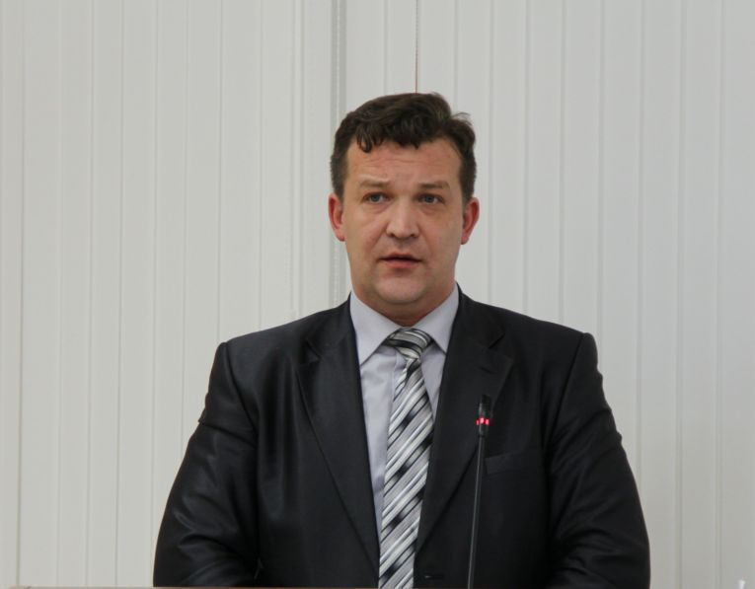
Основные тезисы в сфере осуществления ремонтных работ

Андрейчиков Валентин Николаевич – аудитор Контрольно-счетной палаты Хабаровского края

Уважаемый Владимир Владимирович!
Уважаемые участники совещания!

В ходе проведения контрольных мероприятий по вопросам проверки расходования бюджетных средств, выделяемых на проведение капитального или текущего ремонтов зданий и сооружений, в том числе автомобильных дорог, находящихся в краевой или муниципальной собственности, возникают различные вопросы в части нормативно-правового регулирования в сфере определения стоимости ремонтных работ, оформления выполненных работ и другие вопросы.
Основными законодательными документами, регулирующие вопросы проведения ремонта являются Гражданский кодекс Российской Федерации, федеральные законы и принятые в соответствии с ними иные нормативные правовые акты Российской Федерации.

1. ПРОВЕРКА РАСХОДОВ НА ПРОВЕДЕНИЕ РЕМОНТА ЗДАНИЙ И СООРУЖЕНИЙ

1.1 Общие положения.

Проведение ремонтно-профилактических работ требует не только определенных финансовых вложений, но и оформления соответствующей сметной документации.
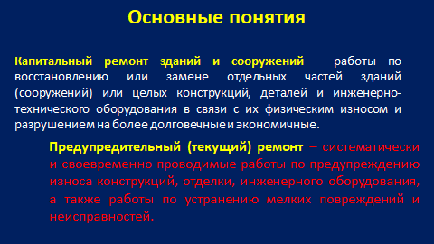
К капитальному ремонту зданий и сооружений относятся работы по восстановлению или замене отдельных частей зданий (сооружений) или целых конструкций, деталей и инженерно-технического оборудования в связи с их физическим износом и разрушением на более долговечные и экономичные, улучшающие их эксплуатационные показатели (перепланировки, замена окон, наружных дверей, электро-монтажные, санитарно-технические работы, благоустройство территории и др.).
Текущий (предупредительный) ремонт заключается в систематическом и своевременном проведении работ по предупреждению износа конструкций, отделки, инженерного оборудования, а также работ по устранению мелких повреждений и неисправностей (отделочные работы, замена светильников, выключателей, розеток, санитарных приборов и др.).
Ремонт автомобильной дороги – комплекс работ по восстановлению транспортно-эксплуатационных характеристик автомобильной дороги, при выполнении которых не затрагиваются конструктивные и иные характеристики надежности и безопасности автомобильной дороги (пункт 11 статьи 3 Федерального закона № 257-ФЗ).

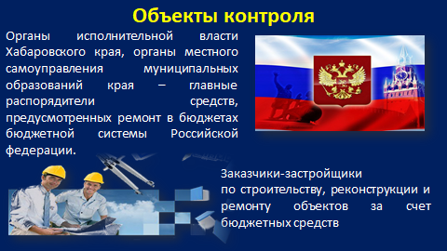
Объектами контроля при проведении контрольных мероприятий в области ремонта являются органы исполнительной власти края, органы местного самоуправления муниципальных образований края, заказчики-застройщики.
Капитальный и текущий ремонты зданий и сооружений должен проводиться по утвержденным сметам.
Сметы на капитальный и текущий ремонт могут формироваться без проектов на основании описей работ.

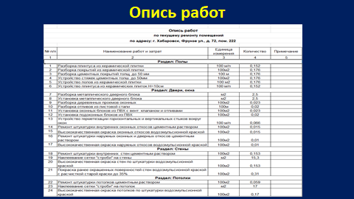
Описи работ (дефектные ведомости) составляются отдельно по каждому зданию (части здания), сооружению, автомобильной дороге (участку автомобильной дороги с привязкой к конкретному ориентиру) с проведением обмеров в натуре и с приведением формул подсчета по каждому виду работ с указанием помещения (этажа, пролета и др.). К описи работ должна быть приложена краткая пояснительная записка (акт обследования подлежащих ремонту либо дефектной ведомости на ремонт).
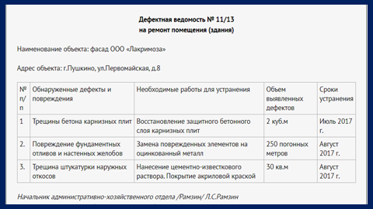
В отношении ремонта помещений к описи работ желательно прилагать план этажа с указанием на нем помещений, подлежащих ремонту.
В тех случаях, когда в процессе проведения капитального ремонта здания (части здания) или сооружения отдельные конструкции заменяются на другие, затрагиваются конструктивные и другие характеристики надежности и безопасности таких объектов, должна быть составлена проектная документация. При этом допускается подготовка отдельных разделов проектной документации на основании задания застройщика или заказчика в зависимости от содержания работ, выполняемых при капитальном ремонте объектов капитального строительства (часть 12.2 статьи 48 Градостроительного кодекса РФ).

2.2. Проверка определения стоимости ремонтных работ.
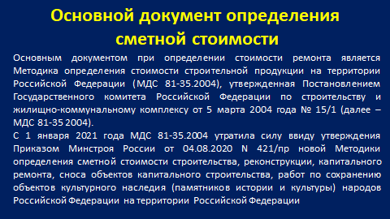

Основным документом при определении стоимости ремонта является Методика определения стоимости строительной продукции на территории Российской Федерации (МДС 81-35.2004), утвержденная Постановлением Государственного комитета Российской Федерации по строительству и жилищно-коммунальному комплексу от 5 марта 2004 года № 15/1 (далее – МДС 81-35 2004).
С 1 января 2021 года МДС 81-35.2004 утратила силу ввиду утверждения Приказом Минстроя России от 04.08.2020 N 421-пр новой Методики определения сметной стоимости строительства, реконструкции, капитального ремонта, сноса объектов капитального строительства, работ по сохранению объектов культурного наследия (памятников истории и культуры) народов Российской Федерации на территории Российской Федерации
Сметная стоимость – представляет собой размер расчетов за выполненные подрядные работы, оплаты расходов по приобретению материалов и доставке его на стройки, а также возмещения других затрат.
Перечень основных работ, проводимых в ходе текущего и капитального ремонта, приведен:
для объектов социально-культурной сферы в Ведомственных строительных нормах ВСН 58-88 (Р), утвержденных Приказом Госкомархитектуры России от 23 ноября 1988 № 312;
для объектов производственной сферы – в МДС 13-14.2000;
для автомобильных дорог – в Приказе Минтранса России от 16.11.2012 № 402 «Об утверждении Классификации работ по капитальному ремонту, ремонту и содержанию автомобильных дорог».
Сметная документация составляется в текущем уровне цен.
В сметной документации допускается указывать стоимость работ в двух уровнях цен:
в базисном уровне, определяемом на основе действующих сметных норм и цен 2001 года;
в текущем уровне, определяемом на основе цен, сложившихся ко времени составления сметной документации.
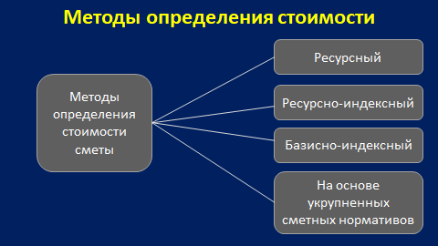
При составлении смет (расчетов) могут применяться следующие методы определения стоимости:
ресурсный;
ресурсно-индексный;
базисно-индексный;
на основе укрупненных сметных нормативов, в т.ч. банка данных о стоимости ранее построенных или запроектированных объектов-аналогов.
Наиболее распространен Базисно-индексный метод определения стоимости строительства, который основан на использовании системы текущих и прогнозных индексов по отношению к стоимости, определенной в базисном уровне цен.
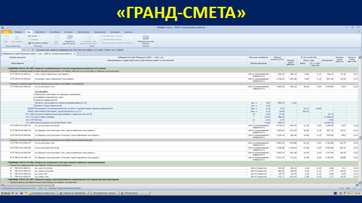
В основном в настоящее время Сметная стоимость ремонтных работ определяется с помощью программы по составлению сметной документации «ГРАНД-СМЕТА» базисно-индексным методом в базисном уровне цен 2001 года с переходом к текущему уровню на основании индексов.

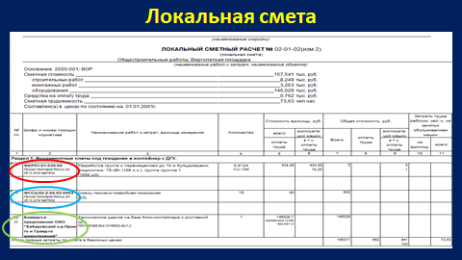
При составлении сметных расчетов (смет) используются расценки федеральных сметных нормативов (ФЭР), а также Федеральные сметные цены на материалы, изделия, конструкции и оборудование, применяемые в строительстве ФССЦ 81-01-2001, утвержденные Приказом Минстроя России от 30 декабря 2016 г. № 1039/пр. ФССЦ 81-01-2001 применяются в случае, если ФЭР не содержит стоимость материалов.
При этом при определении сметной стоимости возможно исключение из ФЭР стоимости материалов либо не применение ФССЦ при стоимости материалов значительно ниже сложившейся рыночной стоимости материалов. В данном случае стоимость материалов рассчитывается на основании запрос предложений, о чем делается отметка в сметном расчете.
При составлении локальных сметных расчетов (смет) учитываются условия производства работ и усложняющие факторы.
Определить, содержит ли ФЭР стоимость материалов или нет, можно:
- Проверив сметный расчет по соответствующему ФЭР на наличие затрат по приобретению материалов.

- Открыв расценку в программе по составления сметной документации «ГРАНД-СМЕТА».
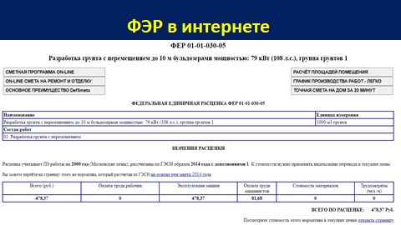
- Открыв расценку в интернете.

МЕТОДИКА ПРОВЕРКИ

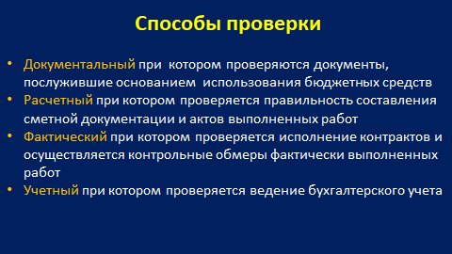
Способами проведения контрольных мероприятий являются:
Документальный, при котором необходимо проверить следующие вопросы:
1. Правовая основа направления средств бюджета на ремонтные работы (закон (решение) о бюджете, государственная (муниципальная) программа, соглашение о передаче полномочий). Пример: Хабаровский район.
2. Проверка наличия уведомлений о бюджетных ассигнованиях, лимитах бюджетных обязательств, бюджетной сметы и соответствия утвержденных показателей бюджетной сметы доведенным лимитам бюджетных обязательств, показателям бюджетной росписи главного распорядителя бюджетных средств.
3. Объем средств, полученных из бюджета, направления их использования.
4. Наличие землеустроительных документов. Пример: Хабаровский район.
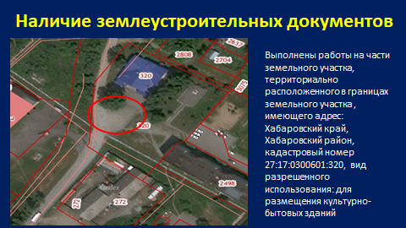

5. Наличие заключенных государственных контрактов (договоров) на выполнение работ. Соблюдение требования Закона о контрактной системе 44-ФЗ (в том числе с элементами аудита закупок).
Расчетный, при котором необходимо проверить правильность составления сметной документации и соблюдения порядка расчета, состава и размера затрат действующей системы ценообразования и сметного нормирования в актах приемки выполненных работ формы КС-2, справках о стоимости выполненных работ и затрат формы КС-3.
Фактический, при котором необходимо проверить исполнения государственных контрактов (договоров) на выполнение строительно-монтажных и ремонтных работ, в том числе:
- оплата (наличие оснований для оплаты, соблюдение установленных пределов авансирования);
- объем выполненных работ, в том числе с проведением контрольных обмеров.
Учетный, при котором необходимо проверить:
1. Ведение бюджетного учета операций по перечислению средств, полноту и достоверность отражения операций, соответствие данных бюджетного учета, отраженных в журналах операций и иных регистрах бюджетного учета, данным Главной книги и результатам фактически осуществленных операций, наличие первичных учетных документов и их соответствие установленным требованиям, достоверность отражения данных бюджетного учета при формировании бюджетной отчетности.
2. Проверка наличия кредиторской (дебиторской) задолженности, полнота и правильность отражения ее в бюджетном учете, причины возникновения.
3. Ведение претензионно-исковой работы.

3. НАРУШЕНИЯ, ВЫЯВЛЯЕМЫЕ В ХОДЕ ПРОВЕРОК.

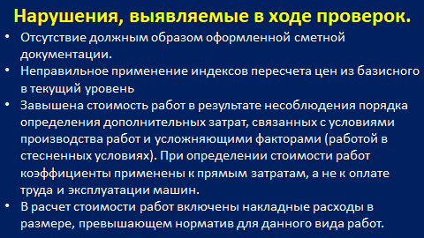
Отсутствие должным образом оформленной сметной документации.
Неправильное применение индексов пересчета цен из базисного в текущий уровень
Завышена стоимость работ в результате несоблюдения порядка определения дополнительных затрат, связанных с условиями производства работ и усложняющими факторами (работой в стесненных условиях).
В расчет стоимости работ включены накладные расходы в размере, превышающем норматив для данного вида работ.

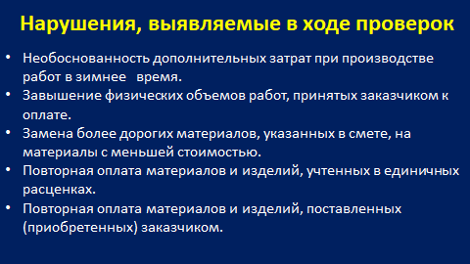
Необоснованность дополнительных затрат при производстве работ в зимнее время. К дополнительным затратам при производстве работ в зимнее время относятся доплаты к заработной плате рабочих при работе на открытом воздухе и в неотапливаемых помещениях, расходы, обусловленные изменением технологии производства отдельных работ, повышенным расходом строительных материалов, снижением производительности строительных машин и механизмов и др. При текущем ремонте внутри отапливаемого здания включение данных затрат в акты выполненных работ является неправомерным.

Завышение физических объемов работ, принятых заказчиком к оплате. Указанное нарушение является, наверное, наиболее распространенным. Особенно часто его можно выявить в работах, которые осуществлялись в конце года. Причем нередки случаи, когда по некоторым актам выполненных работ можно вообще не найти ни одного фактически выполненного пункта.
Выявление данных фактов осуществляется посредством проведения контрольных обмеров объемов работ, указанных в актах приемки выполненных работ. Контрольные обмеры должны проводиться в присутствии представителей подрядной организации, а в некоторых случаях и с привлечением организаций, специалисты которых имеют допуск и квалификацию для выполнения соответствующих контрольных мероприятий. Отметим, что при выполнении указанных обмеров необходимо учитывать правила определения объемов работ, установленные в технической части соответствующих сборников ГЭСН или ТЕР.
Замена более дорогих материалов, указанных в смете, на материалы с меньшей стоимостью.
Повторная оплата материалов и изделий, учтенных в единичных расценках.
Повторная оплата материалов и изделий, поставленных (приобретенных) заказчиком.

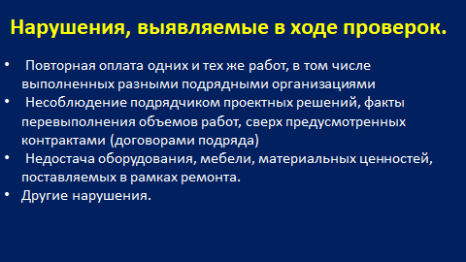

Повторная оплата одних и тех же работ, в том числе выполненных разными подрядными организациями.
Недостача оборудования, мебели, иных материальных ценностей, поставляемых в рамках ремонта.
Оплата выполненных работ при нарушении подрядной организацией сроков окончания работ. Довольно часто заказчики не используют свое право на возмещение неустойки, вследствие нарушения сроков окончания работ.
Довольно распространены случаи включения в акты выполненных работ затрат, связанных с содержанием пожарной и сторожевой охраны (в том числе вневедомственной, предоставляемой органами внутренних дел), с уборкой и вывозом строительного мусора с площадки после окончания строительства объекта, с подготовкой объекта к сдаче в эксплуатацию (мытье полов и окон, стоимость моющих средств, уборка и вывоз мусора после окончания строительства) и др. Указанные расходы не должны возмещаться, так как согласно Приложению 6 к МДС 81-33.2004 они учтены в составе норм накладных расходов.

Благодарю за внимание!

Обзор нарушений, выявляемых в ходе проведения экспертиз (финансово-экономических экспертиз) проектов муниципальных правовых актов

Заморкин Артём Викторович – начальник инспекции аппарата Контрольно-счетной палаты Хабаровского края

В рамках переданных полномочий в 2020 году инспекцией Контрольно-счетной палаты края проведено одно контрольное и 257 экспертно-аналитических мероприятий, по результатам которых подготовлены заключения и информации.
В рамках экспертно-аналитических мероприятий проводились экспертизы решений представительных органов об утверждении бюджетов муниципальных образований края и о внесении изменений в них, финансово-экономические экспертизы муниципальных правовых актов, внешняя проверка годовых отчетов, а также отчетов об исполнении бюджетов за I квартал, полугодие и девять месяцев.
По итогам экспертиз решений представительных органов об утверждении бюджетов муниципальных образований края и о внесении изменений в них установлены отдельные нарушения Бюджетного кодекса Российской Федерации, Положений о бюджетном процессе в муниципальных образованиях, других нормативных правовых актов:
утверждение резервных фондов, общего объема условно утверждаемых (утвержденных) расходов в размерах, превышающих установленные ограничения, либо отсутствие таких показателей;
утверждение объема бюджетных ассигнований на финансовое обеспечение реализации мероприятий муниципальных программ, период действия которых истек, а также в объемах, не соответствующих объемам, указанным в паспортах муниципальных программ;
утверждение объема расходов дорожного фонда в размере менее прогнозируемого объема доходов бюджетов муниципальных образований от акцизов на автомобильный бензин, прямогонный бензин, дизельное топливо, моторные масла для дизельных и (или) карбюраторных (инжекторных) двигателей, производимые на территории Российской Федерации, подлежащих зачислению в местный бюджет, доходов местных бюджетов от транспортного налога и иных поступлений;
установление нормативов зачисления доходов в бюджет сельского поселения.
Также выявлены отступления от Порядка формирования и применения кодов бюджетной классификации Российской Федерации, их структуры и принципах назначения, утвержденного Приказом Минфина России от 06.06.2019 № 85н, в части указания кодов групп, подгрупп, целевых статей классификации доходов и расходов бюджета.
По итогам финансово-экономических экспертиз постановлений администраций муниципальных образований края об утверждении муниципальных программ и о внесении изменений в них, целью которых являлось обеспечение законности расходных обязательств муниципальных образований края, обоснованности объемов ресурсного обеспечения реализации муниципальных образований и прогнозной (справочной) оценки расходов бюджетов муниципальных образований, корректности целевых показателей (индикаторов) муниципальных программ, а также выявление или подтверждение отсутствия нарушений и недостатков проектов муниципальных программ в части их соответствия нормам законодательства РФ и края, установлены нарушения и недостатки, основные из которых:
несогласованность размера финансового обеспечения, состава и значений индикаторов (показателей) муниципальных программ с аналогичными показателями мероприятий программ;
несоответствие муниципальных программ (структуры текстовой части и приложений, расчетов значений индикаторов (показателей), оценки эффективности реализации муниципальных программ) требованиям порядков принятия решений о разработке муниципальных программ.
В рамках последующего контроля за исполнением бюджетов муниципальных образований края, включающего внешнюю проверку годовой бюджетной отчетности главных администраторов бюджетных средств, были подготовлены заключения на отчеты об исполнении местных бюджетов и представлены в представительные органы муниципальных образований края. В ходе проверок выявлены отдельные отступления от требований Инструкции № 191н, которые не повлияли на достоверность отчетов об исполнении местных бюджетов.
В целом, по результатам экспертиз (финансово-экономических экспертиз) проектов муниципальных правовых актов подготовлено 354 предложения и 284 замечания, в том числе:
100 предложений и 107 замечаний – к проектам решений о местном бюджете и о внесении изменений в них;
179 предложений и 177 замечаний – к проектам муниципальных программ;
75 предложений – к проектам муниципальных правовых актов.
С учетом замечаний и предложений, сделанных Контрольно-счетной палатой края по результатам финансово-экономических экспертиз проектов муниципальных правовых актов, органами местного самоуправления принят 161 муниципальный правовой акт, в которых учтено 224 (78,9%) замечания и 263 (74,3%) предложения.

Роль органов местного самоуправления в реализации региональных проектов, обеспечивающих реализацию национальных проектов и достижение национальных целей, определенных в Указе Президента Российской Федерации от 07.05.2018 № 204 «О национальных целях и стратегических задачах развития Российской Федерации на период до 2024 года»

Кизим Елена Александровна – начальник инспекции аппарата Контрольно-счетной палаты Хабаровского края

Добрый день, уважаемые коллеги!

В рамках семинара хотелось ознакомить муниципальные контрольно-счетные органы о ходе реализации региональных проектов, в рамках национальных проектов, направленных на достижение национальных целей, определенных в Указах Президента.
Во исполнение Указов Президента Российской Федерации от 07 мая 2018 г. № 204 «О национальных целях и стратегических задачах развития Российской Федерации на период до 2024 года», от 21 июля 2020 г. № 474 «О национальных целях развития Российской Федерации на период до 2030 года» на федеральном уровне разработаны национальные и федеральные проекты.
В рамках реализации Указов Президента для осуществления масштабных целей в развитии экономики, социальной сферы, науки, культуры и спорта в России до 2030 года реализуются национальные проекты по 12 направлениям стратегического развития, устанавливающие прозрачные и понятные ориентиры для всей страны.
Национальные проекты разработаны в целях достижения нового качества жизни, а также поднять уровень благосостояния наших граждан, обеспечить доступность и качество образования, здравоохранения, поддержать семью, снизить уровень бедности.
Органы местного самоуправления более приближены к гражданам. На уровне муниципалитетов реализуются социально значимые мероприятия в таких сферах, как здравоохранение, переселение из ветхого жилого фонда, дорожное строительство, культура, дошкольное, общее и дополнительное образование, физическая культура и спорт, другие мероприятия.
Инструментом реализации национальных и федеральных проектов на территории субъектов Российской Федерации определены региональные проекты.
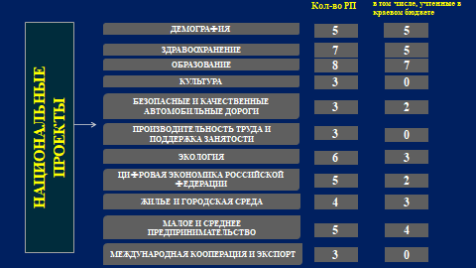
В целях реализации задач, определенных Указом Президента от 07 мая 2018 г. № 204 «О национальных целях и стратегических задачах развития Российской Федерации на период до 2024 года» на территории края разработано и утверждено на 2020 год 52 региональных проекта, в рамках реализации федеральных проектов, направленных на реализацию 11 национальных проектов по направлениям: демография; здравоохранение; образование; культура; безопасные и качественные автомобильные дороги; производительность труда и поддержка занятости; экология; цифровая экономика Российской Федерации; жилье и городская среда; производительность труда и поддержка занятости; малое и среднее предпринимательство и поддержка индивидуальной предпринимательской инициативы; международная кооперация и экспорт.
Национальный проект по направлению «Наука» в крае не реализуется.
Указом Президента от 21 июля 2020 г. № 474 «О национальных целях развития Российской Федерации на период 2030 года» национальными целями объявлены: сохранение населения, здоровье и благополучие людей; возможности для самореализации и развития талантов; комфортная и безопасная среда для жизни; достойный, эффективный труд и успешное предпринимательство; цифровая трансформация. Правительству Российской Федерации поручено до 30 октября 2020 года, в числе прочего, скорректировать национальные проекты с учетом достижения поставленных целевых показателей реализации национальных целей.
В связи вышеназванными изменениями в 2021 году Правительством Хабаровского края осуществляется реализация 46 региональных проектов по 11 направлениям.

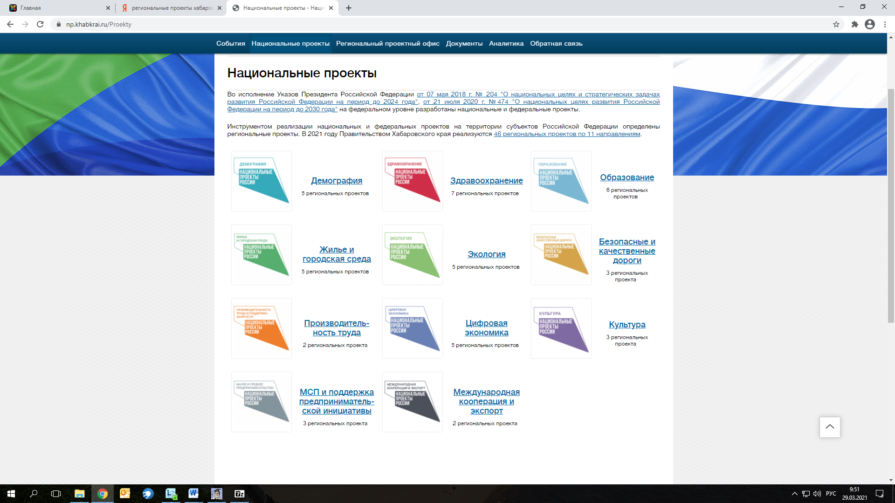

Правительством края на сайте «Национальные проекты Хабаровского края» (https://np.khabkrai.ru/Proekty) размещается информация о региональных проектах, в рамках реализации национальных проектов, реализуемых в крае.
Следует отметить, что в 2020 году Контрольно-счетной палате края предоставлен доступ к системе управления национальными проектами государственной интегрированной информационной системы управления общественными финансами «Электронный бюджет» в связи с чем, с 2020 года осуществлялся ежеквартальный мониторинг реализации национальных проектов, результат которого за 9 месяцев отражен в годовом отчете Контрольно-счетной палаты края.
В 2021 году будет проведен анализ реализации на территории края региональных проектов за 2020 год в целом, а также продолжится ежеквартальный мониторинг хода реализации региональных проектов, направленных на достижение целей национальных проектов.
В рамках проведения Контрольно-счетной палатой края мониторинга национальных проектов проведена оценка: нормативно-методической базы, регламентирующей разработку, корректировку и контроль за ходом реализации региональных проектов, полноту отражения региональных проектов в государственных программах края в виде структурных элементов (подпрограмм или основных мероприятий) по целевым статьям расходов краевого бюджета, полученных фактических и ожидаемых результатов, направленных на достижение целей и задач, результатов национальных проектов.
По состоянию на 01 октября 2020 года законом о краевом бюджете утвержден объем финансового обеспечения на реализацию 31 регионального проекта в рамках реализации 8 национальных проектов, в составе 15 государственных программ края.
Паспортами региональных проектов установлено 205 целевых показателей по Хабаровскому краю, направленных на достижение целей национальных проектов.
На 2020 год паспортами региональных проектов установлены значения 171 целевого показателя, из которых на 01 октября 2020 года: 93 показателя выполнены на уровне более 75 процентов, по 37 показателям уровень выполнения составил от 0 до 75 процентов, в отношении 41 показателя оценить выполнение будет возможно только по итогам 2020 года.
Доля расходов утвержденных бюджетных ассигнований краевого бюджета (на 01.10.2020 года) на реализацию национальных проектов составляла 10,1 процента в общем объеме утвержденных расходов на 2020 год, а доля исполненных бюджетных назначений за 9 месяцев 2020 года на их реализацию составила 0,9 процента в общей доле утвержденных назначений.
Наибольший процент исполнения расходов за 9 месяцев 2020 года отмечен по трем национальным проектам.
По национальному проекту «Малое и среднее предпринимательство и поддержка предпринимательской инициативы» расходы краевого бюджета исполнены на 92 процента.
В рамках его реализации предоставлены гранты в форме субсидий некоммерческим организациям на государственную поддержку малого и среднего предпринимательства в крае, в том числе и на развитие центра координации поддержки экспортно ориентированных субъектов малого и среднего предпринимательства для активизации внешнеторгового сотрудничества края, в крае обеспечен доступ субъектов МСП к предоставляемому на льготных условиях имуществу за счет дополнения общего количества объектов в перечнях государственного и муниципального имущества, а также реализована комплексная программа по вовлечению в предпринимательскую деятельность и содействию созданию собственного бизнеса для каждой целевой группы, включая поддержку создания сообществ начинающих предпринимателей и развитие института наставничества.
По национальному проекту «Демография» исполнение составило свыше 66 процентов.
В рамках его реализации средства направлены на ежемесячные денежные выплаты, назначаемые в случае рождения третьего ребенка или последующих детей до достижения ребенком возраста трех лет; ежемесячные выплаты в связи с рождением (усыновлением) первого ребенка; единовременные выплаты при рождении первого ребенка; на региональный материнский (семейный) капитал при рождении второго ребенка; на создание дополнительных мест для детей в возрасте от 1,5 до 3 лет в образовательных организациях, осуществляющих образовательную деятельность по образовательным программам дошкольного образования.
По национальному проекту «Экология» исполнение составило свыше 64 процентов.
Средства в рамках реализации национального проекта направлены на увеличение площади лесовосстановления в крае; на оснащение учреждений, выполняющих мероприятия по воспроизводству лесов, специализированной лесохозяйственной техникой и оборудованием для проведения комплекса мероприятий по лесовосстановлению и лесоразведению; на оснащение специализированных учреждений лесопожарной техникой и оборудованием для проведения комплекса мероприятий по охране лесов от пожаров.

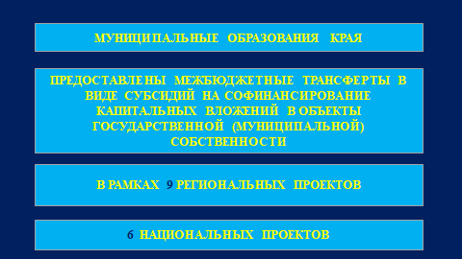
Одной из форм участия муниципальных образований края является софинансирование расходов, направляемых на реализацию региональных проектов.
В 2020 году муниципальным образованиям края предоставлены межбюджетные трансферты из краевого бюджета в виде субсидий на софинансирование капитальных вложений в объекты муниципальной собственности в рамках реализации 9 региональных проектов для достижения целей 6 национальных проектов.
На условиях софинансирования:
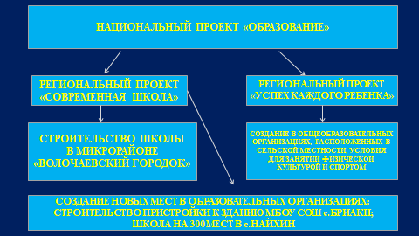
в рамках реализации двух региональных проектов «Современная школа» и «Успех каждого ребенка» национального проекта «Образование» средства краевого бюджета направлены на строительство школы в микрорайоне «Волочаевский городок», а также на создание в общеобразовательных организациях, расположенных в сельской местности, условий для занятий физической культурой и спортом.
Кроме того, следует отметить, что в рамках реализации регионального проекта «Современная школа» на мероприятие по созданию новых мест в образовательных организациях, расположенных в сельской местности и поселках городского типа, средства краевого бюджета в 2020 году направлены на строительство пристройки к зданию МБОУ СОШ с. Бриакан (спортивный зал, учебные мастерские, актовый зал); школы на 300 мест в селе Найхин, Нанайского района;
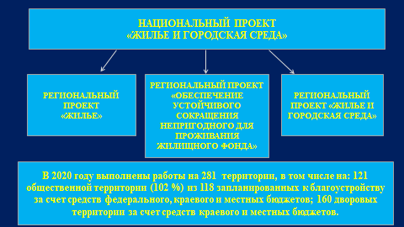
в рамках реализации трех региональных проектов: региональный проект «Жилье», региональный проект «Обеспечение устойчивого сокращения непригодного для проживания жилищного фонда», региональный проект «Формирование комфортной городской среды» национального проекта «Жилье и городская среда» средства направлены на комплексное освоение и развитие территорий края в целях жилищного строительства; на обеспечение мероприятий по переселению граждан из аварийного жилищного фонда, признанного таковым до 1 января 2017 года; на реализацию муниципальных программ формирования городской среды.
В 2020 году выполнены работы на 281 территории, в том числе на: 121 общественной территории (102 %) из 118 запланированных по благоустройству за счет средств федерального, краевого и местных бюджетов; 160 дворовых территории за счет средств краевого и местных бюджетов;
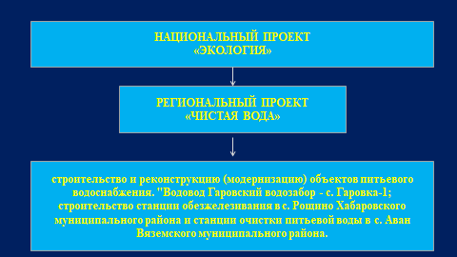
в рамках регионального проекта «Чистая вода» национального проекта «Экология» средства направлены на строительство и реконструкцию (модернизацию) объектов питьевого водоснабжения. «Водовод Гаровский водозабор - с. Гаровка-1».
Кроме того, в рамках регионального проекта ведется строительство станции обезжелезивания в с. Рощино Хабаровского муниципального района и станции очистки питьевой воды в с. Аван Вяземского муниципального района;
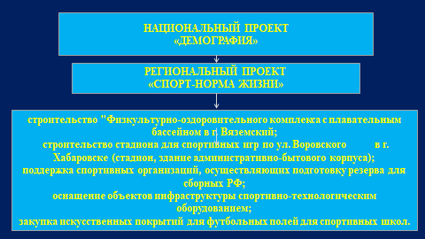
в рамках регионального проекта «Спорт-норма жизни» национального проекта «Демография» средства направлены на строительство «Физкультурно-оздоровительного комплекса с плавательным бассейном в г.Вяземский», строительство стадиона для спортивных игр по ул. Воровского в г. Хабаровске (стадион, здание административно-бытового корпуса); на поддержку спортивных организаций, осуществляющих подготовку резерва для сборных Российской Федерации, на оснащение объектов инфраструктуры спортивно-технологическим оборудованием, на закупку искусственных покрытий для футбольных полей для спортивных школ;
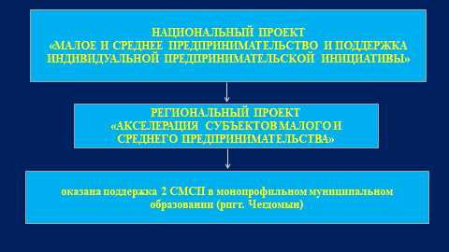
в рамках регионального проекта «Акселерация субъектов малого и среднего предпринимательства» национального проекта «Малое и среднее предпринимательство и поддержка индивидуальной предпринимательской инициативы» оказана поддержка 2 СМСП в монопрофильном муниципальном образовании (рпгт. Чегдомын);
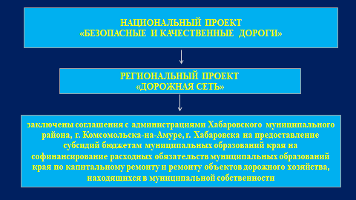
в рамках регионального проекта «Дорожная сеть» национального проекта «Безопасные и качественные дороги» заключены соглашения с администрациями Хабаровского муниципального района, г. Комсомольска-на-Амуре, г. Хабаровска на предоставление субсидий бюджетам муниципальных образований края на софинансирование расходных обязательств муниципальных образований края по капитальному ремонту и ремонту объектов дорожного хозяйства, находящихся в муниципальной собственности.
В рамках реализации регионального проекта выполнены дорожные работы в целях приведения в нормативное состояние, снижения уровня перегрузки и ликвидации мест концентрации дорожно-транспортных происшествий на 11 объектах ремонта автомобильных дорог общего пользования регионального или межмуниципального значения края.
В заключение хотелось бы отметить, что результативное и эффективное выполнение мероприятий, направленных на решение задач и достижение целей национальных проектов, возможно лишь при условии слаженной работы всех уровней власти, что требует необходимого организационного, правового, методического, информационного обеспечения, а также координации действий на всех уровнях публичной власти.
Население будет оценивать национальные проекты именно по результативности проведенной работы, что говорит о важности активного участия муниципальных образований в реализации национальных проектов.

Спасибо за внимание!

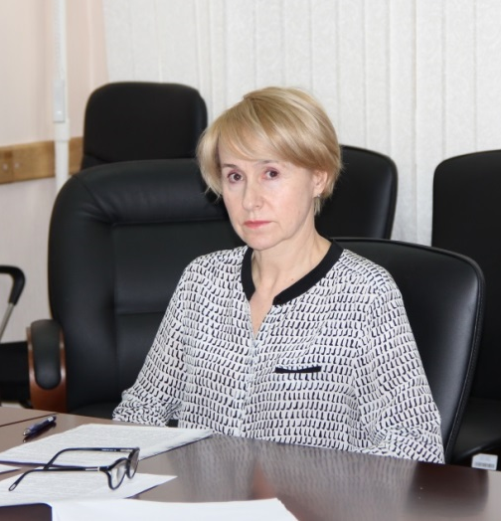
О квалификации «дробления» закупок

Медведева Татьяна Адольфовна – начальник отдела правового, кадрового и организационного обеспечения аппарата Контрольно-счетной палаты Хабаровского края

Контрольно-счетные органы в рамках проведения аудита в сфере закупок выявляют случаи злоупотребления правом закупки у единственного поставщика (исполнителя, подрядчика), в том числе, в части дробления закупок.
Законодательно понятие «дробление закупки» не определено.
Пользуясь ресурсом Консультант Плюс: понятие «дробление закупки» раскрыто в отдельных локальных нормативных правовых актах.
Согласно Положению Центрального банка России от 01.03.2018 № 632-П «О закупках Центрального банка Российской Федерации (Банка России)» под дроблением закупки понимается необоснованное разделение закупки на две и более с целью проведения закупок малого объема, представляющее собой умышленное уменьшение объема товаров (работ, услуг) и начальной (максимальной) цены договора, при условии, что потребность в таких товарах (работах, услугах) на плановый период заранее известна и не существует препятствий технологического или экономического характера, не позволяющих провести одну процедуру для закупки всего объема требуемых товаров (работ, услуг).
Положение о закупке товаров, работ, услуг федерального государственного бюджетного учреждения «Санаторий работников органов прокуратуры «Россия», утвержденное приказом Генерального прокурора Российской Федерации от 28.12.2020 № 434-10, содержит запрет на искусственное дробление закупки, а именно: заключение нескольких договоров с одним и тем же поставщиком (подрядчиком, исполнителем) с одинаковым предметом закупки, в случае если даты заключения таких договоров приходятся на один и тот же месяц календарного года. Под одинаковым предметом закупки понимаются товары, работы, услуги, относящиеся к одной группе продукции в соответствии с Общероссийским классификатором продукции по видам экономической деятельности «ОК 034-2014» (КПЕС 2008).
Согласно Положению о закупке товаров, работ, услуг ФГБУ «Российская академия наук», утвержденному постановлением Правительства Российской Федерации от 19.09.2019 № 1215, дробление закупок: заключение нескольких договоров с одним и тем же поставщиком (подрядчиком, исполнителем) на сумму, превышающую в совокупности 600 тыс. рублей, с одинаковым предметом закупки в случае, если дни заключения таких договоров приходятся на один и тот же квартал календарного года. Под одинаковым предметом закупки в настоящем пункте понимаются товары, работы, услуги, относящиеся к одной группе продукции в соответствии с Общероссийским классификатором продукции по видам экономической деятельности (ОКПД 2) ОК 034-2014 (КПЕС 2008).
В настоящее время в случаях, установленных пунктами 4, 5 части 1 статьи 93 Закона № 44-ФЗ, предельная цена одного контракта - 600 тыс. руб.
Поправки, увеличившие единовременный и годовой лимит для закупок у единственного поставщика по пункту 5 ч. 1 ст. 93 Закона № 44-ФЗ (для учреждений культуры и образования), вступили в силу 31 июля 2019 года.
По пункту 4 изменения вступили в силу 24 апреля 2020 года.
Проблемы квалификации «дробления закупок» в начале 2019 года были предметом рассмотрения комиссией по правовым вопросам Совета контрольно-счетных органов при Счетной палате Российской Федерации.
На обращения комиссии Совета по правовым вопросам на имя Председателя Счетной палаты Российской Федерации, председателя Совета контрольно-счетных органов при Счетной палате Российской Федерации Алексея Леонидовича Кудрина и на имя Руководителя Федеральной антимонопольной службы получены ответы, которые опубликованы на портале Счетной палаты Российской Федерации и контрольно-счетных органов.
Федеральная антимонопольная служба сообщила, что заключение договоров на идентичный предмет закупки в незначительный период времени с одним и тем же лицом может квалифицироваться антимонопольным органом как нарушение статьи 16 Федерального закона «О защите конкуренции».
По мнению ФАС России, изложенному в другом письме, от 14 ноября 2019 г. № ИА/100041/19 «О порядке применения пунктов 4, 5 части 1 статьи 93 Федерального закона от 05.04.2013 № 44-ФЗ «О контрактной системе в сфере закупок товаров, работ, услуг для обеспечения государственных и муниципальных нужд», само по себе неоднократное приобретение одноименных товаров, работ, услуг у единственного поставщика (подрядчика, исполнителя) с соблюдением требований, установленных пунктами 4, 5 части 1 статьи 93 Закона о контрактной системе, не является нарушением требований Закона о контрактной системе (например, заключение трех договоров от 25.10.2019 на поставку бумаги формата A4 с единственным поставщиком на сумму 290 000 рублей каждый), если такие действия не являются результатом антиконкурентного соглашения (статья 16 Закона о защите конкуренции).
При этом ФАС России обратила внимание, что действия заказчиков по заключению нескольких контрактов на основании пунктов 4, 5 части 1 статьи 93 Закона о контрактной системе в целях закупки работ/услуг по строительству, реконструкции, капитальному ремонту объекта капитального строительства, выполнение которых предусмотрено единой проектной документацией, либо в рамках конкретного раздела проектной документации, фактически являются уходом от проведения конкурентных процедур и нарушают требования Закона о контрактной системе, а также могут быть квалифицированы как нарушение статьи 16 Закона о защите конкуренции.
Но не только вышеуказанные контракты признаются противоречащими Закону о контрактной системе.
Определением от 2 марта 2021 г. № 309-ЭС21-215 Верховный Суд Российской Федерации отказал в пересмотре судебных актов в кассационном порядке Главному управлению Федеральной службы исполнения наказания по Свердловской области на решение Арбитражного суда Свердловской области от 20.01.2020 по делу № А60-59271/2019, постановление Семнадцатого арбитражного апелляционного суда от 28.08.2020 и постановление Арбитражного суда Уральского округа от 10.12.2020 по тому же делу по иску прокуратуры Свердловской области к Главному управлению Федеральной службы исполнения наказания по Свердловской области и обществу с ограниченной ответственностью «Хороший продукт» о признании недействительными (ничтожными) десяти государственных контрактов от 28.02.2019 на приобретение (продажу) продуктов питания.
Постановлением № 73-АД 19-2 от 7 октября 2019 г. Верховный Суд Российской Федерации оставил без изменения судебные решения и отказал в удовлетворении жалобы руководителя МКУ, сделав вывод, что судебные инстанции, правомерно, исходя из положений статей 8, 24 Федерального закона № 44-ФЗ, которыми установлен запрет на совершение заказчиками любых действий, которые противоречат требованиям названного Закона, в том числе приводят к ограничению конкуренции, в частности, к необоснованному ограничению и сокращению числа участников закупок , пришли к выводу о том, что заключенные в течение непродолжительного периода времени (пяти дней) муниципальные контракты от 18, 20 и 22 декабря 2017 г., предметом которых является поставка одноименных товаров - компьютерного оборудования одному приобретателю, имеющему единый интерес, содержат идентичные условия, направлены на достижение единой хозяйственной цели и образуют единую сделку, искусственно раздробленную и оформленную тремя самостоятельными муниципальными контрактами для формального соблюдения ограничения, предусмотренного пунктом 4 части 1 статьи 93 Федерального закона № 44-ФЗ.
Довод жалобы со ссылкой на письмо Министерства финансов Российской Федерации от 17 ноября 2017 г. № 24-02-06/76580 о том, что Федеральный закон № 44-ФЗ не содержит ограничений на приобретение на основании пункта 4 части 1 статьи 93 названного Закона одноименных товаров, работ, услуг у одного и того же лица, и заказчик вправе осуществлять такие закупки в соответствии с указанной нормой при соблюдении предусмотренных названным Законом ограничений для их осуществления, был предметом проверки на предыдущих стадиях производства по делу и обоснованно признан несостоятельным.
Частью 1 ст. 7.29 КоАП РФ предусмотрена административная ответственность за принятие решения о способе определения поставщика (подрядчика, исполнителя), в том числе решения о закупке товаров, работ, услуг для обеспечения государственных и муниципальных нужд у единственного поставщика (подрядчика, исполнителя), с нарушением требований, установленных законодательством Российской Федерации о контрактной системе в сфере закупок товаров, работ, услуг для обеспечения государственных и муниципальных нужд, за исключением случаев, предусмотренных частями 2 и 2. 1 настоящей статьи.
Согласно ст. 23.66 КоАП РФ дела об административных правонарушениях, предусмотренных в частности частью 1 статьи 7.29 КоАП РФ, рассматривают контрольные органы в сфере закупок. В соответствии с частью 1 статьи 28.3 КоАП РФ протоколы по указанному административному правонарушению составляются должностными лицами органов, уполномоченных рассматривать дела об административных правонарушениях в соответствии с главой 23 КоАП РФ, в пределах компетенции соответствующего органа.
Постановлением Правительства РФ от 26.08.2013 № 728 «Об определении полномочий федеральных органов исполнительной власти в сфере закупок товаров, работ, услуг для обеспечения государственных и муниципальных нужд и о внесении изменений в некоторые акты Правительства Российской Федерации» Федеральная антимонопольная служба определена федеральным органом исполнительной власти, уполномоченным на осуществление контроля (надзора) закупок товаров, работ, услуг для обеспечения государственных и муниципальных нужд.
За аналогичные нарушения антимонопольная служба может привлечь к административной ответственности на основании ч. 7 ст. 14.32 КоАП РФ за факт заключения заказчиком недопустимого в соответствии с антимонопольным законодательством РФ соглашения либо осуществление заказчиками недопустимых в соответствии с антимонопольным законодательством РФ согласованных действий.
Давность привлечения к административной ответственности по ст. 7.29, ст. 14.32 КоАП РФ составляет один год (ч. 1 ст. 4.5 КоАП РФ).
Согласно статье 25.11 КоАП РФ прокурор вправе возбуждать производство по делу об административном правонарушении.
Кроме того, в силу ч. 1 ст. 52 Арбитражного процессуального кодекса РФ прокурор вправе обратиться в арбитражный суд, в том числе, с иском о признании недействительными сделок, совершенных органами государственной власти Российской Федерации, органами государственной власти субъектов Российской Федерации, органами местного самоуправления, государственными и муниципальными унитарными предприятиями, государственными учреждениями, а также юридическими лицами, в уставном капитале (фонде) которых есть доля участия Российской Федерации, доля участия субъектов Российской Федерации, доля участия муниципальных образований; с иском о применении последствий недействительности ничтожной сделки, совершенной вышеперечисленными органами, учреждениями и юридическими лицами.
Хочу обратить Ваше внимание на следующие судебные решения.
Решением Арбитражного суда Республики Саха (Якутия) от 06.02.2017, оставленным без изменения постановлением Четвертого арбитражного апелляционного суда от 24.05.2017, предписание Счетной палаты Республики Саха (Якутия) признано недействительным. Постановлением Арбитражного суда Восточно-Сибирского округа от 22.08.2017 решение суда первой инстанции и постановление суда апелляционной инстанции оставлены в силе.
Определением Верховного Суда Российской Федерации от 14 декабря 2017 г. № 302-КГ17-18552 Счетной палате Республики Саха (Якутия) отказано в передаче кассационной жалобы для рассмотрения в судебном заседании Судебной коллегии по экономическим спорам Верховного Суда Российской Федерации.
По результатам проведенного контрольного мероприятия Счетная палата выявила внесение казенным учреждением изменений и дополнений в заключенный муниципальный контракт, повлекшие изменение объемов выполняемых согласно контракту работ, чем допущено нарушение статей 34, 95 Федерального закона от 05.04.2013 № 44-ФЗ и внесла предписание объекту контроля.
Признавая оспариваемое предписание незаконным, суды пришли к выводу, что выявленное нарушение затрагивает порядок заключения и исполнения муниципального контракта, соблюдение которого казенным учреждением не входит в сферу контроля, осуществляемого Счетной палатой. К компетенции счетной палаты относится проведение аудита в сфере закупок, что ограничивает ее полномочия проверкой правильности и эффективности расходования денежных средств в рамках государственных и муниципальных контрактов.
Ссылка Счетной палаты на положения части 3 статьи 98 Закона о контрактной системе, которыми в сферу аудита также включена оценка законности расходов на закупки по планируемым к заключению, заключенным и исполненным контрактам не принята судами во внимание.
Так как обстоятельств, свидетельствующих, что выявленные нарушения повлекли изменения цены контрактов либо иное неправомерное расходование средств бюджета субъекта Российской Федерации, не установлено. Наличие вероятностных рисков несения учреждением неправомерных и необоснованных расходов, в том числе из средств бюджета Республики Саха (Якутия), также не подтверждено.
Само по себе дробление закупки не влечет неправомерное расходование бюджетных средств.
Таким образом, при установлении в ходе проведения аудита закупок фактов дробления закупок должностные лицами контрольно-счетных органов квалифицируют их как нарушение статей 8, 24, 93 Федерального закона № 44-ФЗ.
Единственная мера реагирования – это информирование УФАС и органов прокуратуры.

Обзор типовых нарушений, выявленных при проведении финансово-экономической экспертизы проектов постановлений Правительства Хабаровского края о внесении изменений в действующие государственные программы края

Кондратенко Полина Владимировна – инспектор аппарата Контрольно-счетной палаты Хабаровского края

Добрый день, уважаемые коллеги!

В рамках реализации полномочий, возложенных на Контрольно-счетную палату края, в соответствии со статьей 9 Закона края от 29.06.2011 № 94 «О Контрольно-счетной палате Хабаровского края» проводится финансово-экономическая экспертиза проектов краевых законов и нормативных правовых актов органов государственной власти края (включая обоснованность финансово-экономических обоснований) в части, касающейся расходных обязательств края, а также государственных программ края (далее – государственная программа, госпрограмма).
При проведении финансово-экономической экспертизы проектов постановлений Правительства края о внесении изменений в действующие государственные программы края Контрольно-счетная палата края руководствуется с Регламентом Контрольно-счетной палаты края и положениями Стандарта внешнего государственного финансового контроля «Проведение финансово-экономической экспертизы проектов государственных программ Хабаровского края», разработанного с учетом положений федерального и краевого законодательства.
На сегодняшний день государственные программы края касаются всех основных направлений социально-экономического развития региона, и в ходе проведения Семинара основное внимание мы бы хотели обратить на типовые нарушения, выявленные при проведении финансово-экономической экспертизы проектов постановлений Правительства края о внесении изменений в действующие государственные программы края в рамках реализации Порядка принятия решений о разработке государственных программ края, их формирования и реализации, утвержденного постановлением Правительства края № 283-пр (далее – Порядок № 283-пр).
Представленная диаграмма позволяет наглядно продемонстрировать основные виды нарушений положений Порядка №283-пр.

Рис. 1. Структура типовых нарушений, выявленных при проведении финансово-экономической экспертизы проектов постановлений Правительства Хабаровского края о внесении изменений в действующие государственные программы края

Обзор типовых нарушений:
1. При изменении ресурсного обеспечения реализации государственных программ края не были внесены изменения в показатели (индикаторы) госпрограммы, реализация или достижение которых зависит от измененного ресурсного обеспечения;
2. При отражении сведений о прогнозной (справочной) оценке расходов и о ресурсном обеспечении реализации государственных программ края не представлена информация по годам реализации госпрограмм, ресурсное обеспечение не отражено суммарно за весь период реализации государственных программ края;
3. Основные мероприятия в ряде государственных программ края включали в себя менее двух мероприятий, что не в полной мере соответствовало требованиям к содержанию подпрограмм и основных мероприятий госпрограмм;
4. Сроки реализации мероприятий госпрограмм не соответствовали срокам их ресурсного обеспечения и прогнозной (справочной) оценке расходов;
5. Паспорта, описательные части госпрограмм и приложения к государственным программам края не были согласованы между собой в части: подпрограмм и основных мероприятий, ресурсного обеспечения, показателей (индикаторов), показателей ожидаемого результата реализации госпрограмм;
6. Текстовые части ряда госпрограмм не содержали ссылок на приложения к государственным программам края, таким образом, отсутствовала взаимосвязь между программами и приложениями к ним.
Перечисленные недостатки позволяют сделать вывод о том, что не в полном объеме выполнено требование Порядка № 283-пр, согласно которому государственная программа – документ стратегического планирования, содержащий комплекс планируемых мероприятий, взаимоувязанных по задачам, срокам осуществления, исполнителям и ресурсам, и обеспечивающих наиболее эффективное достижение целей и решение задач социально-экономического развития края;
7. Показатели (индикаторы) в рамках реализации основного мероприятия госпрограммы установлены в значениях «+» или «–», что не является количественно выраженной характеристикой хода реализации основного мероприятия в рамках решения задачи государственной программы края. Не определена методика расчета ряда показателей (индикаторов) государственных программ края;
8. При внесении изменений в государственную программу края предусмотрено переименование основного мероприятия и включение в него дополнительного мероприятия, что поменяло смысловое значение основного мероприятия госпрограммы, что противоречит требованиям Порядка
№ 283-пр, согласно которым корректировка наименований мероприятий государственной программы, которая повлияет на их смысловое значение в течение периода реализации государственной программы недопустима;
9. При внесении изменений в государственные программы края были скорректированы фактические значения показателей (индикаторов) за 2018, 2019 годы, вместе с тем Порядком № 283-пр внесение изменений в госпрограмму в части корректировки фактических значений показателей (индикаторов) предыдущих периодов не предусмотрено. Кроме того, по результатам реализации государственных программ края за 2018, 2019 годы уже проведены интегральная и комплексная оценки эффективности их реализации в соответствии с Порядком проведения оценки эффективности реализации государственных программ края, утвержденным постановлением Правительства края от 20.09.2013 № 283-пр. Сводный годовой доклад о ходе реализации и об оценке эффективности реализации государственных программ края за 2018, 2019 годы опубликован на сайте министерства экономического развития края;
10. Особое внимание Контрольно-счетная палата края уделяет реализации системного подхода к взаимоувязке показателей госпрограмм и паспортов региональных проектов. Согласно Порядку № 283-пр если к сфере реализации государственных программ края относятся региональные проекты, то информация о каждом региональном проекте отражается в виде отдельного структурного элемента (основного мероприятия) в составе соответствующей госпрограммы. Проведенный анализ позволяет сделать вывод о значительной доле нарушений, связанных с тем, что паспорта региональных проектов и государственные программы края по показателям, направленным на достижение цели национального проекта, не взаимоувязаны между собой.
По результатам финансово-экономических экспертиз проектов постановлений Правительства края о внесении изменений в действующие государственные программы установлены недостатки, связанные с расхождением между сроками реализации отдельных мероприятий госпрограмм и сроками их ресурсного обеспечения; отсутствием зависимости между объемами финансового обеспечения и показателями, а также сопоставимости показателей за весь период реализации; ухудшением количественных значений ряда показателей.
Основной объем замечаний и предложений Контрольно-счетной палаты края был учтен ответственными исполнителями и соисполнителями при доработке проектов о внесении изменений в госпрограммы края.
Так, по итогам 2020 года для проведения финансово-экономической экспертизы в Контрольно-счетную палату края были направлены 69 проектов постановлений о внесении изменений в госпрограммы края, к 60 из них (87,0 %) Контрольно-счетной палатой края были даны 216 замечаний и 224 предложения. Количество замечаний и предложений Контрольно-счетной палаты края, учтенных при принятии решений, – 120 (55,6 %) и 146 (65,2 %) соответственно. Количество нормативных правовых актов, принятых с учетом замечаний и предложений Контрольно-счетной палаты края – 57 (95,0 %).

Рис. 2. Результаты финансово-экономической экспертизы проектов постановлений Правительства Хабаровского края о внесении изменений в государственные программы края в 2020 году

Рис. 3. Структура замечаний и предложений, подготовленных Контрольно-счетной палатой края по результатам финансово-экономических экспертиз проектов постановлений о внесении изменений в государственные программы края и учтенных при принятии решений в 2020 году

Отметим, что в рамках взаимодействия сведения об устранении или обосновании отклонения замечаний и предложений, подготовленных Контрольно-счетной палатой края, в течение трех рабочих дней со дня получения экспертных заключений по проектам постановлений направляются ответственными исполнителями в Контрольно-счетную палату края. Что обеспечивает качественный мониторинг эффективности деятельности Контрольно-счетной палаты края в рамках проведения финансово-экономической экспертизы проектов постановлений о внесении изменений в государственные программы края.

